Zadania úloh školského kola Baltík 2003

1. Zámok
a) Baltík vyčaruje zámok. 10 bodov
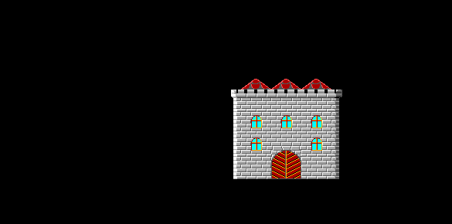
b) Vedľa zámku vyčaruje záhradu s kvetmi a stromami 10 bodov
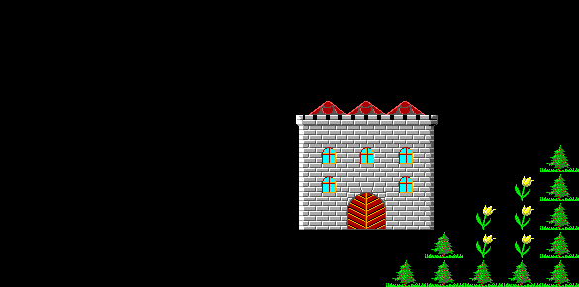
c) Na oblohe vyčaruje hviezdičky a mesiačik 10 bodov
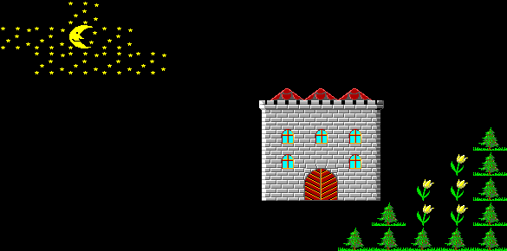
2. Domček
a) Baltík vyčaruje dvojposchodový dom, vojde dovnútra, zavrie za sebou dvere a objaví sa v okne. 10 bodov
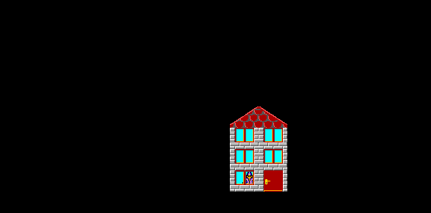
b) Okolo domčeka sprava doľava prejde auto (predmet č.22). 10 bodov
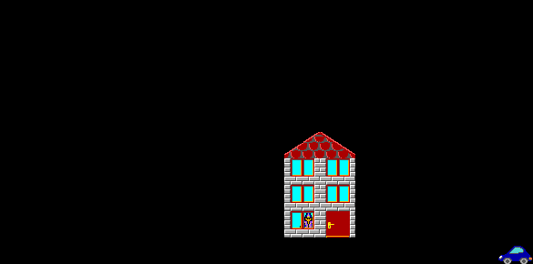
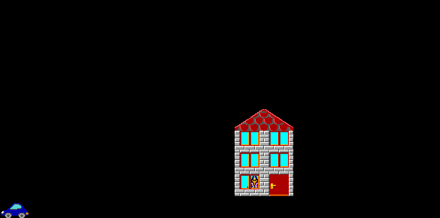
3. Pyramída
a) Baltík vyčaruje pyramídu (ako na obrázku) na čo najmenší počet príkazov. 10 bodov
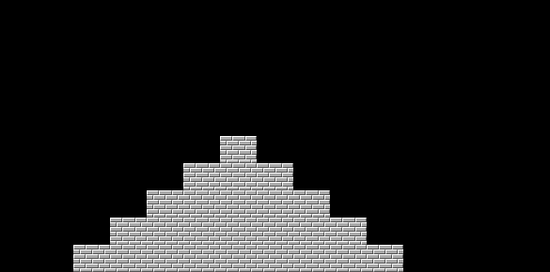
b) V programe Baltík pôjde smerom ku pyramíde a potom vystúpi na jej vrchol po schodoch pyramídy. Na najvyššom schodíku nad sebou vyčaruje zvonček (predmet č. 14). 10 bodov
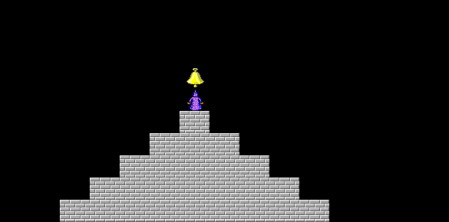
c) Baltík zíde dole po druhej strane pyramídy, pričom na každom schodíku vyčaruje zástavku (predmet č. 73). Baltík zostane stáť vedľa pyramídy, otočený smerom k nej. 10 bodov
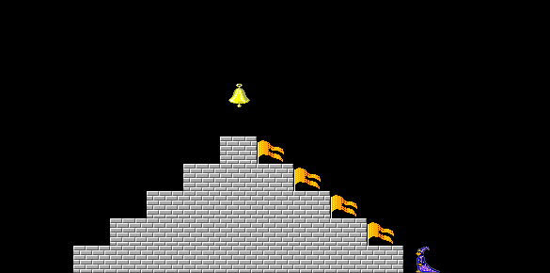
4. Kocky
a) Na obrazovke sa na pozíciu X=7, Y=4 náhodne vyčaruje kocka s jednou, dvomi alebo tromi bodkami (banka č. 3, predmety č. 3133-3135). Baltík sa nachádza vo východiskovej pozícii. Podľa počtu bodiek na kocke sa Baltík posunie o 1, 2 alebo 3 políčka, pričom súčasne pred každým posunutím o 1 políčko dopredu vyčaruje tulipán (predmet č. 9). 10 bodov
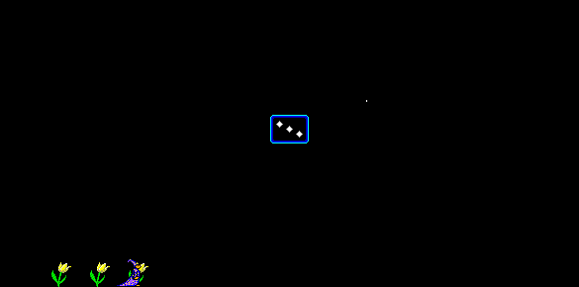
b) Kocka s bodkami sa náhodne vyčaruje, ale až po stlačení klávesu N. Baltík bude opäť čarovať tulipány a posúvať sa o taký počet políčok vpred, aký je počet bodiek na kocke. Ak opakovane bude stláčaný kláves N, všetko sa bude opakovať, pričom Baltík zakaždým bude začínať zo svojej východiskovej pozície. Program skončí po stlačení klávesu K. 10 bodov
c) Všetko ako v časti b), ale na pozíciu X=7, Y=4 sa bude náhodne čarovať kocka s jednou až šiestimi bodkami (banka č. 3, predmety č. 3133-3135 a 3148-3150) a Baltík sa bude posúvať opäť podľa počtu bodiek na kocke dopredu a súčasne pritom čarovať tulipány. 10 bodov
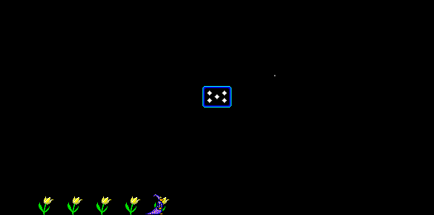
5. Čaruj
a) Baltík vyčaruje bez obláčikov a bez pohybu zo svojej pozície na náhodné miesta na pracovnú scénu 20 hríbikov (predmet č. 8), 20 muchotrávok (predmet č. 33) a 20 čerešní (predmet č. 13). 10 bodov

b)Pri čarovaní bude Baltík čarovať iba na prázdne políčka (t.j. neprečaruje žiadny už existujúci predmet, ani políčko, na ktorom sám stojí). 10 bodov
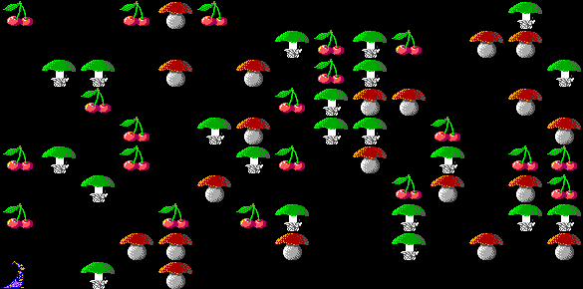

c) Po vyčarovaní všetkých predmetov Baltík napíše text: Prajem Vám dobrú chuť! Text bude začínať na políčku so súradnicami X=5, Y=5, typ písma bude Times New Roman, veľkosť 20, svetlozelenou farbou. Text bude na obrazovke 2 sekundy a potom ho Baltík zmaže tak, aby nepoškodil predmety na pracovnej scéne. Po 2 sekundách vypíše na to isté miesto a rovnakým písmom text: Dovidenia! Po 3 sekundách program skončí. 10 bodov
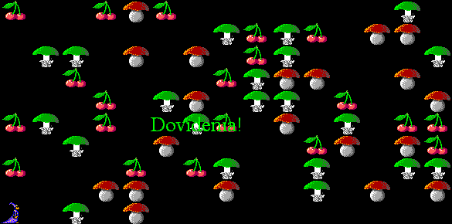
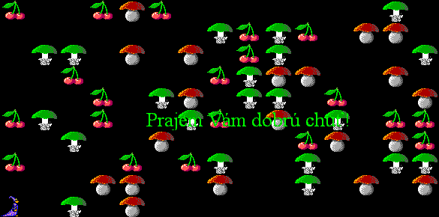
6. Auto

a) Neviditeľný Baltík nechá prechádzať cez pracovnú scénu auto zložené z dvoch predmetov (banka č. 12, predmety č. 12148 a 12149). Auto sa postupne vynorí na pravom okraji, prejde scénu a vyjde z nej na ľavom okraji. Všetko sa bude stále opakovať. 10 bodov



b) Stlačením klávesu šípka hore sa bude pohyb auta zrýchľovať, stlačením klávesu šípka dole sa bude pohyb spomaľovať. 10 bodov
7. Vypočítaj

a) Baltík vyzve užívateľa, aby pomocou klávesnice zvolil geometrický tvar, ktorého obvod a plochu chce vypočítať. Po voľbe požiada o zadanie potrebných vstupných údajov z klávesnice (napr. dĺžka strany štvorca, polomer kruhu...). Potom vypočíta obvod a obsah útvaru a zobrazí zadanie i výsledky (napr. štvorec: dĺžka strany=2, obvod=8, plocha=4). Znovu vyzve k ďalšej voľbe geometrického tvaru a všetko sa bude neustále opakovať. 10 bodov za každý funkčný geometrický tvar
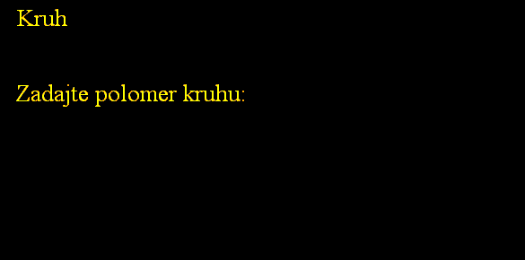
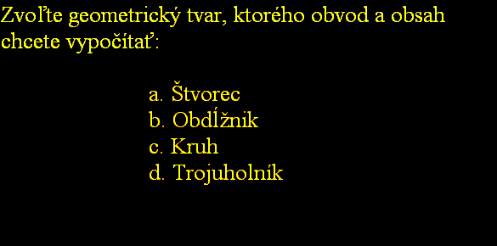
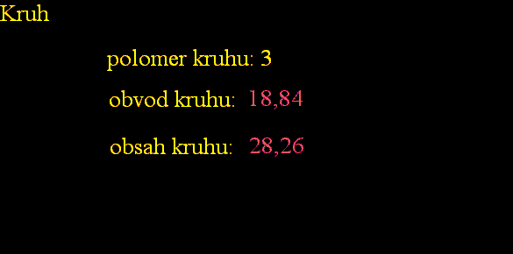

b) Pri voľbe ďalšieho geometrického tvaru vždy ponúkne ukončenie programu pomocou klávesu K. 10 bodov
